СОЦИАЛЬНЫЙ ФОНД РОССИИ

Инструкция по заказу справки о назначенной пенсии и иных социальных выплатах (на дату)

Шаг 1. Набрать WWW.SFR.GOV.RU
Шаг 2. Зайти в Личный кабинет гражданина

нажать

Шаг 3. Пройти авторизацию пользователя
Шаг 4. Осуществить вход через портал госуслуги 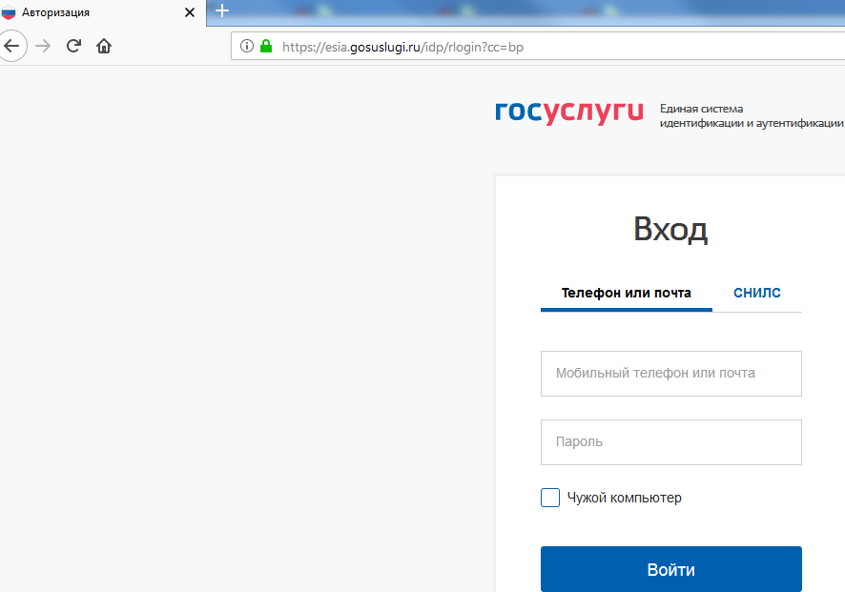
Ввести логин и пароль

Шаг 5. Выбрать необходимую справку (выписку)
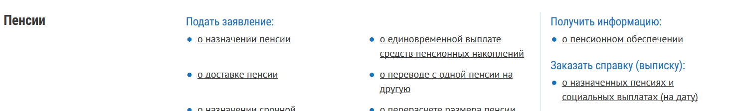
Шаг 6. Нажать кнопку «Запросить».
